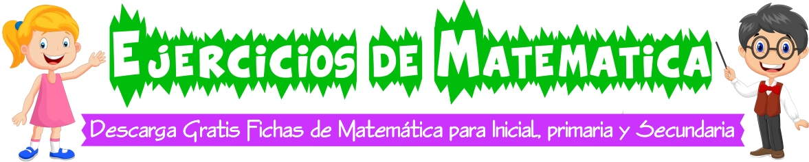

Para hallar el número de partes en las cuales se ha dividido una figura geométrica, es enumerar cada parte con un número del 1 al 9, y si hubiera más partes se utilizan letras minúsculas, finalmente se suman los resultados parciales.
Ejemplo:¿Cuántos observas en este gráfico?

a) 1 b) 2 c) 4 d) 3

Solución: Separamos imaginativamente los y los observamos ¿Cuántos hay?

Ahora unimos:

Entonces en total hay:

2 + triángulos pequeños
1 triángulo grande

3 triángulos en total

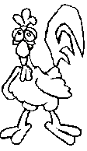
1. ¿Cuántos segmentos hay en la figura siguiente?
a) 1
b) 2
c) 3
d) 4

1 2

Solución:

Segmento de un dígito 1, 2 ........................... 2
Segmento de dos dígitos (1, 2) ........................... 1

Total ........................... 3

La respuesta es la alternativa c.


2. ¿Cuántos triángulos hay?
a) 4
b) 3
c) 5
d) 6

Solución:

⬇ con un dígito: 1, 2 ................................................... 2
⬇ con dos dígitos: (1, 2), (1, 3), (2, 4) ........................... 3
⬇ con tres dígitos: ........................................................ 0
⬇ con cuatro dígitos: (1, 2, 3, 4) ..................................... 1
Total .......................... 6

La respuesta es la alternativa d.

3. ¿Cuántos triángulos hay en la figura siguiente?
a) 11
b) 10
c) 9
d) 8

Solución:

de un dígito: 1, 2, 3, 4 .................................................. 4
de dos dígitos: (1, 2), (2, 3), (3, 4) ...................................... 3
de tres dígitos: (1, 2, 3), (2, 3, 4)......................................... 2
de cuatro dígitos: (1, 2, 3, 4) .............................................. 1

Total .......................... 10

La respuesta es la alternativa b.

4. ¿Cuántos segmentos hay en la figura?
a) 5
b) 4
c) 3
d) 6

1 2 3

Solución:

Segmento con un dígito 1, 2, 3 ................................................... 3
Segmento con dos dígitos (1, 2), (2, 3) ....................................... 2
Segmento de tres dígitos: (1, 2, 3) .............................................. 1

Total ........................... 6

La respuesta es la alternativa d.


1. ¿Cuántos cuadrados hay en la figura?

a) 5
b) 6
c) 7
d) 8
e) 9

2. ¿Cuántos triángulos hay?,

a) 5
b) 6
c) 7
d) 8

3. ¿Cuántos triángulos hay?

a) 7
b) 8
c) 6
d) 4

4. ¿Cuántos triángulos hay?

a) 3
b) 4
c) 5
d) 6

5. ¿Cuántos triángulos hay?

a) 9
b) 7
c) 5
d) 3

6. ¿Cuántos rectángulos hay?, en cada una
de la figura siguiente:

a) 7
b) 6
c) 5
d) 8

7. ¿Cuántos rectángulos hay?

a) 8
b) 9
c) 10
d) 11

8. ¿Cuántos triángulos hay?
a) 6
b) 7
c) 8
d) 9
e) 10

9. ¿Cuántos triángulos hay?
a) 11
b) 12
c) 13
d) 14
e) 15

10. ¿Cuántos triángulos hay?

a) 3
b) 5
c) 4
d) 2
e) 6

11. ¿Cuántos triángulos hay?

a) 8
b) 4
c) 6
d) 10
e) 7

